Cogeneración

# Demanda de energía y generación

## IDH, consumo de energía y PIB

IDH (índice de desarrollo humano). El PIB esta relacionado con el aumento de la energía. EL mundo necesita mas energía y usar menos carbón para conseguirla. Otra opción es hacer cambiar la tendencia PIB-Energía, debido a la reducción de energía primaria por el uso de energías renovables. Actualmente el aumento de renovables no s mayor que el aumento de consumo global.

## Fuentes, transformaciones y usos finales de la energía

El 40% de la energía primaria se usa en generación de energía eléctrica.

## Intensidad energética

IEP (Intensidad de energía primaria)

$$IEP=\frac{kTn_{\left\{eq\right\}petroleo}}{PIB}$$

Perspectivas:

1. La demanda mundial de energía primaria se estabilizará después de 2035 a pesar de la fuerte expansión de la población y el crecimiento económico.
2. El consumo de electricidad se duplica hasta 2050, mientras que las renovables representan más del 50% de la generación para 2035
3. El gas sigue aumentando su participación en la demanda energética mundial, el único combustible fósil que lo hace, y luego se estabiliza después de 2035.
4. El crecimiento de la demanda de petróleo se ralentiza sustancial mente, con un pico proyectado a principios de 2030.
5. Se proyecta que las emisiones de carbono disminuyan debido al a disminución de la demanda de carbón, sin embargo, una trayectoria de 2 grados para 2050 sigue estando muy lejos.

# Introducción a la cogeneración

## Transformaciones energéticas

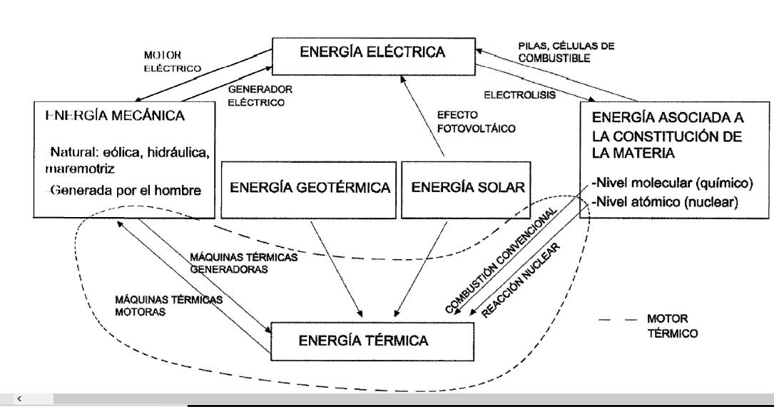

## Concepto de cogeneración

Definiciones:

* **Cogeneración** (CHP,DH, sistemas de energía total): generación simultánea de energía térmica y de energía eléctrica o mecánica en un solo proceso a partir de una fuente de energía primaria.
  + **Cogeneración de Alta Eficacia:** (Directiva de Eficiencia Energética 2012/27/UE) Ahorro de >10% de energía primaria respecto a los datos de referencia de la producción por separado de calor y electricidad. $$PES=\left(1-\frac{1}{\frac{CHP Hη}{Ref Hη}+\frac{CHP Eη}{Ref Eη}}\right)⋅100>10\% \\ CHP Hη=\frac{Q_{util}}{Combustible_{Qutil+Electricidad}} \\ CHP Eη=\frac{Electricidad Anual}{Combustible_{Qutil+Electricidad}}$$
  + PES:Ahorro de energia primaria
  + CHP Hη: eficiencia térmica de la producción mediante cogeneración
  + Ref Eη: valor de referencia de la eficiencia para la producción separada de electricidad (Reglamento Delegado (UE) 2015/2402.)
* **Calor Útil:** el calor producido en un proceso de cogeneración para satisfacer una demanda económicamente justificable de calefacción o refrigeración.
* **Demanda económicamente justificable de calor**: la demanda que no supere las necesidades de calefacción o refrigeración y que, de no recurrirse a la cogeneración, se satisfaría en condiciones de mercado mediante procesos de producción de energía distintos de la cogeneración.

## Sistemas de cogeneración

Algunos ejemplos: Proyectos de compañías eléctricas para diversificar su negocio, cogeneración industrial para reducir costes, sistemas de calefacción de distrito o refrigeración, sistemas de energía total (integrado o no en la red. Funcionará a demanda térmica o eléctrica).

## Ventajas en inconvenientes de la cogeneración

Ventajas: ahorro de energía primaria, diversificación energética, disminución de la contaminación, ahorro económico y mejora de la estabilidad de la red. Mayor garantía de suministro

Inconvenientes: normativa, infraestructura, inversión. Aumento de la contaminación local. Menor mercado eléctrico.

## Parámetros de un sistema de cogeneración

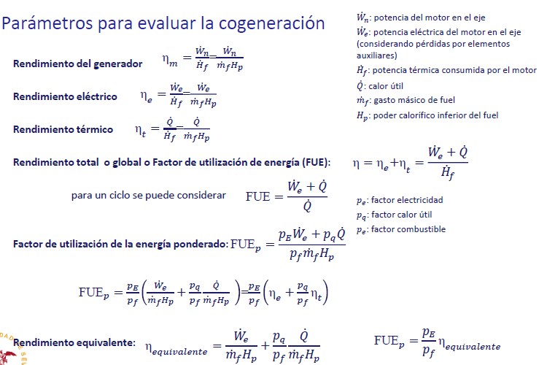

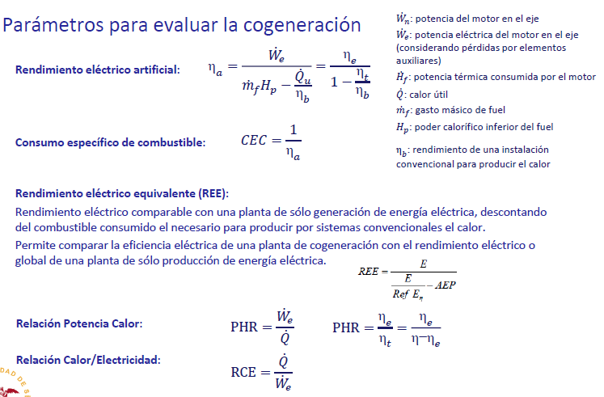

$$AEP=ΔF=\left(\frac{W_{e}}{η_{m}}+\frac{Q_{u}}{η_{caldera}}\right)-m_{f}⋅H_{p}$$

AEP: Ahoro de energia primaria

IAE: Indice de ahorro de energia.

$$IAE=\frac{AEP}{\left(\frac{W_{e}}{η_{m}}+\frac{Q_{u}}{η_{caldera}}\right)}=1-\frac{\frac{η_{m}}{η_{e}}}{1+\left(RCE\frac{η_{m}}{η_{e}}\right)}$$

Otros parámetros: Fiablididad y disponibilidad en función del tiempo de serviciop de la planta y los tiempos de paradas programadas y no programadas por mantenimiento.

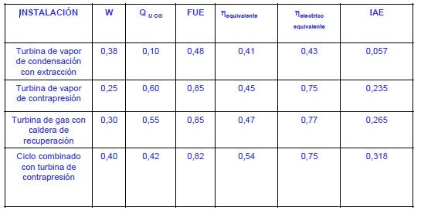

## La cogeneración en el mix energético.

Se están quitando porque acompañan a grandes plantas (10%)

Evolución Normativa:

1. RD 841/2002
2. RD 661/2007 y RD 616/2007
3. RD 413/2014
   * Ambito de Aplicación:

# Turbina de Vapor